# LAPORAN PELAKSANAAN STUDI/PROYEK INDEPENDEN



Implementasi WordPress dalam Pembuatan Website UMKM

Mochammad Dafino Haryonida 22051204160

FAKULTAS TEKNIK UNIVERSITAS NEGERI SURABAYA

2025

# LEMBAR PENGESAHAN

Setelah diperiksa, Laporan Pelaksanaan Studi/Proyek Independen ini dinyatakan telah memenuhi persyaratan.

Mengetahui

Mitra : Dosen Pembimbing,

**Sukmo Hadi Winoto Rifqi Abdillah, M.Kom**.

199911012024061001

# KATA PENGANTAR

Puji syukur saya panjatkan ke hadirat Allah SWT atas limpahan rahmat dan karunia-Nya sehingga saya dapat menyelesaikan laporan studi independen ini dengan judul Implementasi WordPress dalam Pembuatan Website UMKM dengan baik dan tepat waktu.

Laporan ini disusun sebagai salah satu bentuk pertanggungjawaban serta dokumentasi dari kegiatan Studi Independen yang saya laksanakan di CV SKM. Indonesia, sebuah perusahaan yang bergerak di bidang Konsultan Engineering & Programmer. Selama kegiatan berlangsung, saya banyak mendapatkan pengalaman berharga, khususnya dalam pengembangan website menggunakan WordPress, mulai dari pembuatan website portofolio hingga website toko online dan layanan jasa digital.

Saya menyadari bahwa laporan ini tidak akan tersusun dengan baik tanpa adanya bimbingan, arahan, serta dukungan dari berbagai pihak. Oleh karena itu, saya ingin mengucapkan terima kasih kepada:

1. Bapak/Ibu Dosen Pembimbing yang telah memberikan bimbingan dan arahan selama proses penyusunan laporan ini.
2. Tim dan pembimbing dari CV SKM. Indonesia yang telah memberikan kesempatan, ilmu, dan pengalaman praktik secara langsung di dunia kerja.
3. Keluarga dan teman-teman yang selalu memberikan semangat, dukungan, dan doa selama proses pelaksanaan kegiatan ini.

Saya menyadari bahwa laporan ini masih jauh dari sempurna. Oleh karena itu, saya terbuka terhadap kritik dan saran yang membangun demi perbaikan di masa mendatang. Semoga laporan ini dapat memberikan manfaat, baik bagi penulis sendiri maupun pembaca yang ingin memahami proses implementasi WordPress dalam pembuatan website UMKM.

Surabaya, 20 Juni 2025

Hormat saya,

Mochammad Dafino Haryonida

22051204160

# DAFTAR ISI

LAPORAN PELAKSANAAN i

LEMBAR PENGESAHAN ii

KATA PENGANTAR iii

DAFTAR ISI iv

DAFTAR GAMBAR vi

LAMPIRAN vii

BAB I 1

PENDAHULUAN 1

* 1. Latar Belakang 1
  2. Tujuan Studi Independen 2
  3. Manfaat Studi Independen 2

BAB II 3

LOKASI STUDI INDEPENDEN 3

* 1. Sejarah CV SKM. Indonesia 3
  2. Struktur Organisasi CV SKM Indonesia 4
  3. Visi dan Misi Perusahaan 6
  4. Nilai Perusahaan...............................................................................................................6
  5. Materi Pembelajaran.........................................................................................................7

BAB III 8

LOKASI STUDI INDEPENDEN 8

* 1. WordPress sebagai Platform Website 8
  2. Bahan Dasar untuk Pembuatan Website 8
  3. Studi Terkait dan Pendekatan 11

BAB IV 13

SIMPULAN DAN SARAN 13

* 1. Simpulan 13
  2. Saran 13

BAB V 14

REFLEKSI DIRI 14

* 1. Hal Positif dari Kegiatan Studi Independen 14
  2. Manfaat Proyek Studi Independen Terhadap Pembangunan Soft Skill 14
  3. Manfaat Proyek Studi Independen Terhadap Pembangunan Kognitif 14
  4. Rencana Masa Depan 14

DAFTAR PUSTAKA 16

LAMPIRAN 17

# DAFTAR GAMBAR

Gambar 1.Logo SKMi 3

Gambar 2.Sturktur Organisasi CV SKM Indonesia 4

Gambar 3: Wordpress 8

Gambar 4: Doman dan Hosting 9

Gambar 5: Intalasi Wordpress 9

Gambar 6: Tema 10

Gambar 7: Plugin 10

Gambar 8: Konten Website ..11

# LAMPIRAN

1. Website Portofolio 16
2. Website Toko Online 17
3. Website SKMI Store 18
4. Website Artivix Design 19
5. Website SKMI ArtSpace 20

## Latar Belakang

**BAB I PENDAHULUAN**

Digitalisasi era yang sangat berhubungan dengan globalisasi yang saat ini sudah terjadi di seluruh negara. Era ini dimana mencari sumber informasi, pengetahuan, sangatlah muda yaitu hanya dengan mengoneksikan perangkat eletronik seperti hp, leptop, dengan jaringan internet. Bahkan melakukan komunikasi dengan jarak yang jauh bisa di lakukan dengan cepat. Perkembangan ini telah di rasakan di seluruh dunia. Globalisasi sendiri berkembang mengikuti kehidupan manusia karena globalisasi merupakan bagian dari proses kehidupan manusia. Perkembangan teknologi informasi dan komunikasi menjadi salah satu faktor percepatan dari globalisasi. Begitupun di Indonesia digitalisasi sudah berkembang sangat cepat. Dalam perkembangannya, Indonesia baru mencapai tahap era revolusi industri 4.0. yang menandahkan bahwa di Indonesia perkembangan digitalisasi sangat pesat dan tidak dapat di hindari oleh lapisan masyarakat, yang mengakibatkan perubahan signifikan pada aspek ekonomi, sosial, perilaku dan budaya. Digitalisasi menghasilkan kemajuan dari teknologi saat ini dapat di rasakan oleh seluruh lapisan usia baik anak-anak, remaja, bahkan orang dewasa.

Perkembangan teknologi memberikan pengaruhi terhadadap kebutuhan dan kebiasaan manusia, di lingkungan keluarga, Masyarakat, maupun negara. Di zaman sekarang, hampir semua hal bisa diakses secara online, termasuk dalam dunia usaha. Salah satu contoh dalam penerapan digitalisasi adalah UMKM. Bagi pelaku UMKM, punya website bukan lagi sesuatu yang mewah, tapi sudah jadi kebutuhan penting. Website bisa bantu mereka memperkenalkan produk, membangun kepercayaan pelanggan, sampai menjangkau pasar yang lebih luas tanpa harus buka toko fisik di mana-mana. Sayangnya, masih banyak UMKM yang belum punya website sendiri karena terkendala biaya atau belum tahu caranya. Nah, di sinilah WordPress hadir sebagai solusi. WordPress adalah platform pembuatan website yang cukup mudah digunakan, bahkan untuk orang yang tidak terlalu paham coding. Lewat kegiatan studi independen ini, saya mencoba belajar langsung bagaimana membangun website untuk UMKM dengan WordPress. Selain untuk menambah pengalaman pribadi, kegiatan ini juga diharapkan bisa memberi dampak nyata bagi pelaku usaha yang dibantu.

## Tujuan Studi Independen

Beberapa tujuan dari kegiatan studi independen ini antara lain:

* + 1. Belajar langsung cara membuat website menggunakan WordPress.
    2. Memahami kebutuhan dasar UMKM dalam membangun kehadiran digital.
    3. Membantu UMKM punya website yang bisa dipakai untuk promosi dan menjual produk.
    4. Mengasah kemampuan teknis dan cara kerja seperti di dunia industri nyata.

## Manfaat Studi Independen

* + 1. **Bagi Mahasiswa**
       1. Bisa belajar langsung di lapangan dan dapat pengalaman baru di luar teori kampus.
       2. Nambah skill web development, khususnya pakai WordPress.
       3. Hasil kerja bisa dijadikan portofolio pribadi yang berguna ke depannya.

## Bagi Universitas Negeri Surabaya (Unesa)

* + - 1. Memberikan bukti nyata bahwa mahasiswa Unesa mampu berkontribusi langsung ke masyarakat.
      2. Membantu memperkuat hubungan antara kampus dan mitra eksternal seperti UMKM.
      3. Meningkatkan reputasi kampus lewat karya-karya mahasiswa yang berdampak.

## Bagi Perusahaan / Mitra

* + - 1. Mendapatkan website yang bisa langsung digunakan untuk kebutuhan promosi dan usaha.
      2. Terbantu dalam membangun kehadiran online dengan biaya yang lebih terjangkau.
      3. Mendapat insight atau masukan dari generasi muda yang paham tren digital saat ini.

# BAB II

# LOKASI STUDI INDEPENDEN

## Sejarah CV SKM. Indonesia



Gambar 1.Logo SKMi

**CV SKM Indonesia (SKMi)** telah berpengalaman dalam menangani berbagai proyek di bidang engineering dan digital, didukung oleh tim profesional seperti drafter yang terampil dalam menghasilkan gambar teknis dan visual berkualitas tinggi. Layanan yang ditawarkan mencakup 2D Drafting, 3D Modelling, hingga Rendering dengan hasil yang detail dan presisi. Selain itu, SKMi juga menyediakan solusi digital inovatif untuk mendukung pertumbuhan bisnis dengan memanfaatkan teknologi terkini dan tenaga profesional yang kompeten.

Melalui layanan seperti 3D Rendering, 2D Drafting & 3D Modeling, serta pengembangan Sistem Informasi yang dirancang khusus sesuai kebutuhan, SKMi terus berkomitmen menjadi mitra strategis dalam memberikan konsultasi engineering dan pengembangan solusi digital yang andal guna meningkatkan produktivitas serta daya saing bisnis.

Sebagai langkah pengembangan layanan, SKMi juga mulai merintis jasa pembuatan website yang ditujukan untuk membantu perusahaan, UMKM, maupun individu dalam membangun kehadiran digital secara profesional. Layanan ini menjadi bagian dari komitmen SKMi dalam memperluas portofolio bisnis di bidang teknologi informasi dan digital marketing.

## Struktur Organisasi CV SKM Indonesia

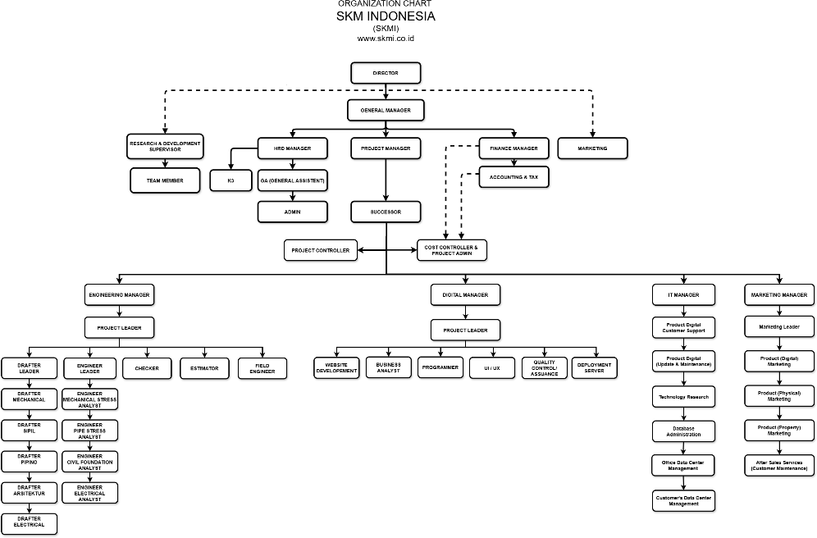

Gambar 2.Sturktur Organisasi CV SKM Indonesia

## Direktur/Director :

Direktur adalah posisi paling atas dalam struktur organisasi yang memiliki tanggung jawab penuh terhadap jalannya perusahaan secara keseluruhan. Seorang direktur berperan dalam mengambil keputusan penting yang berkaitan dengan pengembangan perusahaan, baik dari segi operasional, manajemen, keuangan, hingga strategi bisnis. Pada struktur organisasi ini, direktur juga berkoordinasi langsung dengan General Manager dan beberapa divisi lain seperti Marketing, Finance, serta Research & Development untuk memastikan semua kegiatan yang berjalan di setiap bagian tetap sejalan dengan visi, misi, dan tujuan perusahaan.

## Engineering Manager :

Engineering Manager adalah posisi yang memiliki tanggung jawab untuk mengatur, mengawasi, dan memastikan seluruh kegiatan teknis dan engineering dalam perusahaan berjalan sesuai dengan standar dan kebutuhan proyek. Pada struktur organisasi ini, Engineering Manager berada tepat di atas Project Leader, dengan tugas utama memastikan bahwa seluruh pekerjaan teknis mulai dari proses desain, pembuatan gambar, perhitungan teknis, hingga pengawasan lapangan dilakukan dengan tepat dan sesuai jadwal. Selain itu, Engineering Manager juga menjadi penghubung antara tim teknis dan manajemen, sehingga hasil akhir proyek dapat sesuai dengan harapan perusahaan maupun klien.

## Digital Manager :

Digital Manager adalah posisi yang memimpin dan mengawasi seluruh kegiatan yang berkaitan dengan pengembangan produk digital di perusahaan. Dalam struktur ini, Digital Manager bertanggung jawab untuk memastikan semua proses yang berhubungan dengan pembuatan website, aplikasi, hingga layanan digital lainnya berjalan sesuai target dan standar yang telah ditetapkan.

Digital Manager juga memiliki peran dalam mengoordinasikan tim-tim teknis di bawahnya, seperti tim Website Development, Business Analyst, Programmer, UI/UX, Quality Control/Assurance, dan Deployment Server, agar seluruh proses mulai dari perencanaan, pengembangan, pengujian, hingga peluncuran produk digital dapat dilakukan secara terarah dan terorganisir.

Selain itu, posisi ini juga memastikan bahwa hasil pekerjaan tim digital tidak hanya memenuhi kebutuhan internal perusahaan, tetapi juga mampu memberikan solusi yang tepat bagi klien dan mendukung perkembangan bisnis secara keseluruhan.

## IT Manager :

IT Manager adalah posisi yang bertanggung jawab dalam mengatur dan memastikan seluruh kegiatan yang berkaitan dengan sistem teknologi informasi di perusahaan berjalan dengan baik. Pada struktur ini, IT Manager memimpin beberapa bagian penting seperti tim yang menangani layanan digital untuk pelanggan, update dan maintenance produk digital, riset teknologi, hingga pengelolaan database dan data center, baik untuk kebutuhan internal perusahaan maupun untuk klien.

Seorang IT Manager tidak hanya berfokus pada hal teknis, tetapi juga memastikan sistem yang digunakan tetap aman, stabil, dan mendukung kegiatan operasional perusahaan secara keseluruhan. Dengan adanya pengelolaan yang baik dari sisi infrastruktur IT, produktivitas perusahaan dapat lebih terjamin, begitu pula dengan kepuasan pelanggan terkait layanan digital yang diberikan.

## Marketing Manager :

Marketing Manager adalah posisi yang bertanggung jawab dalam mengatur seluruh kegiatan pemasaran di perusahaan, baik yang bersifat digital maupun konvensional. Pada struktur organisasi ini, Marketing Manager memimpin tim pemasaran yang dibagi ke dalam beberapa fokus, seperti pemasaran produk digital, produk fisik, hingga properti.

Selain itu, Marketing Manager juga mengawasi layanan purna jual atau after sales service, yang bertujuan menjaga kepuasan pelanggan dan memastikan hubungan baik dengan klien tetap terjaga. Dengan perencanaan dan pengelolaan pemasaran yang tepat, Marketing Manager berperan besar dalam meningkatkan citra perusahaan, memperluas jangkauan pasar, serta mendorong peningkatan penjualan produk dan layanan perusahaan.

## Visi dan Misi Perusahaan

* + 1. **Visi** :

Menjadi mitra terpercaya dalam penyediaan solusi inovatif di bidang engineering dan digital, serta berkontribusi pada pertumbuhan bisnis yang berkelanjutan dengan kualitas tinggi.

## Misi :

* + - 1. Memberikan layanan terbaik melalui inovasi berkelanjutan dan integritas tinggi.
      2. Menjalin kolaborasi erat dengan klien untuk menciptakan hubungan kerja yang saling menguntungkan.
      3. Berkomitmen untuk memastikan kualitas unggul dalam setiap proyek yang dijalankan.
      4. Menghasilkan solusi yang tidak hanya memenuhi, tetapi juga melampaui ekspektasi klien.

## Nilai Perusahaan

## CV SKM. Indonesia memiliki sejumlah nilai yang selalu dipegang teguh dalam setiap kegiatan perusahaan. Nilai-nilai ini menjadi landasan dalam menjalankan proyek, membangun kerja sama, serta memberikan hasil terbaik bagi klien.

## Beberapa nilai utama yang diterapkan di CV SKM. Indonesia antara lain:

## - Inovasi, yaitu selalu mencari cara baru dan lebih efektif dalam menyelesaikan pekerjaan, termasuk dalam hal pengembangan produk digital seperti website.

## - Integritas, menjunjung tinggi kejujuran, keterbukaan, dan tanggung jawab dalam setiap proses kerja.

## - Kolaborasi, membangun kerja sama yang baik antara tim internal dan klien agar hasil yang dicapai sesuai dengan kebutuhan dan harapan bersama.

## - Kualitas, berkomitmen memberikan hasil terbaik dan memperhatikan detail dalam setiap pekerjaan agar memenuhi standar tinggi yang ditetapkan.

## Dengan berpegang pada nilai-nilai tersebut, perusahaan berupaya memberikan hasil yang maksimal dan menjaga kepercayaan klien dalam setiap proyek yang dikerjakan.

## Materi Pembelajaran

## Selama menjalani studi independen di CV SKM. Indonesia, saya mengikuti alur pembelajaran yang sudah ditentukan oleh pihak perusahaan. Mekanisme pembelajaran ini dilakukan secara bertahap, dimulai dari pemberian materi dasar, praktik langsung, hingga evaluasi terhadap hasil pekerjaan.

## Di tahap awal, saya diperkenalkan terlebih dahulu dengan konsep dasar pembuatan website menggunakan WordPress, termasuk fungsi-fungsinya dan alasan platform ini banyak digunakan, terutama untuk mendukung digitalisasi UMKM. Setelah memahami dasar teori, saya mulai diberikan tugas-tugas praktis seperti membuat website portofolio, toko online sederhana, hingga mengelola tampilan dan konten website.

## Selama proses tersebut, saya juga mendapatkan bimbingan dari mentor di perusahaan, baik melalui diskusi, arahan teknis, maupun masukan terhadap hasil yang saya kerjakan. Dengan mekanisme seperti ini, saya tidak hanya belajar teori, tetapi juga terlibat langsung dalam praktik pembuatan website yang sesuai kebutuhan di dunia kerja.

# BAB III

# LOKASI STUDI INDEPENDEN

Pembuatan website ini merupakan bagian dari kegiatan Studi Independen yang Saya laksanakan di CV. SKM Indonesia (SKMi). Selama menjalani program ini, Saya mendapatkan kesempatan untuk mengaplikasikan keterampilan di bidang web development dalam lingkungan profesional yang mendukung inovasi digital. Proyek yang dikerjakan ditujukan untuk membantu pelaku UMKM memiliki website sederhana sebagai sarana promosi dan informasi usaha. Seluruh proses mulai dari perencanaan, pengembangan, hingga publikasi website dilakukan dengan pendekatan praktis yang relevan dengan kebutuhan industri, serta memanfaatkan sumber daya dan arahan yang tersedia di lingkungan kerja SKMi.

## WordPress sebagai Platform Website



Gambar 3: Wordpress

WordPress dipilih sebagai alat utama dalam pembuatan website karena kemudahan penggunaannya, fleksibilitasnya, dan fitur-fiturnya yang lengkap. WordPress juga bersifat open source dan didukung oleh komunitas global yang aktif, sehingga sangat cocok digunakan baik oleh pengembang berpengalaman maupun pemula. Selain itu, WordPress memungkinkan penyesuaian tampilan dan fitur sesuai kebutuhan bisnis yang ingin ditampilkan secara online.

## Bahan Dasar untuk Pembuatan Website

Beberapa komponen dasar yang digunakan dalam pembuatan website di antaranya:

## Domain dan Hosting

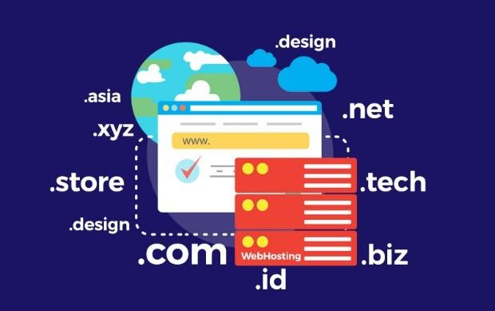

Gambar 4: Doman dan Hosting

Domain digunakan sebagai alamat website (contohnya: [www.namabisnis.com),](http://www.namabisnis.com/) sedangkan hosting berfungsi sebagai tempat menyimpan semua data dan file website.

## Instalasi WordPress

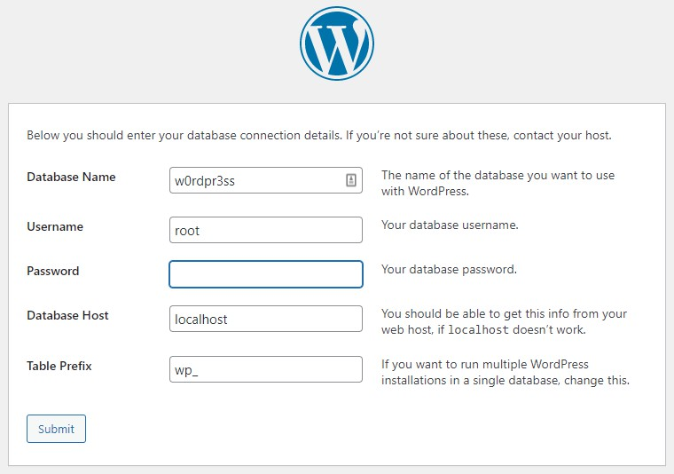

Gambar 5: Intalasi Wordpress

Setelah domain dan hosting aktif, proses instalasi WordPress dilakukan melalui panel hosting. Proses ini cukup sederhana karena banyak penyedia hosting sudah menyediakan fitur instalasi otomatis.

## Tema

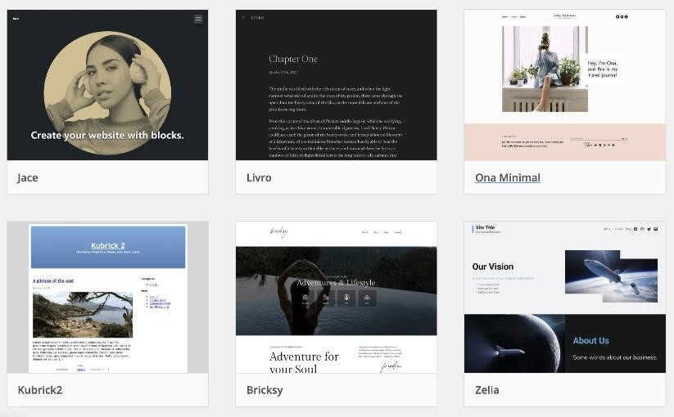

Gambar 6: Tema

Tema digunakan untuk menentukan tampilan utama website. Tema dipilih berdasarkan kebutuhan usaha, dengan mempertimbangkan desain yang menarik, responsif di berbagai perangkat, dan mudah diatur.

## Plugin

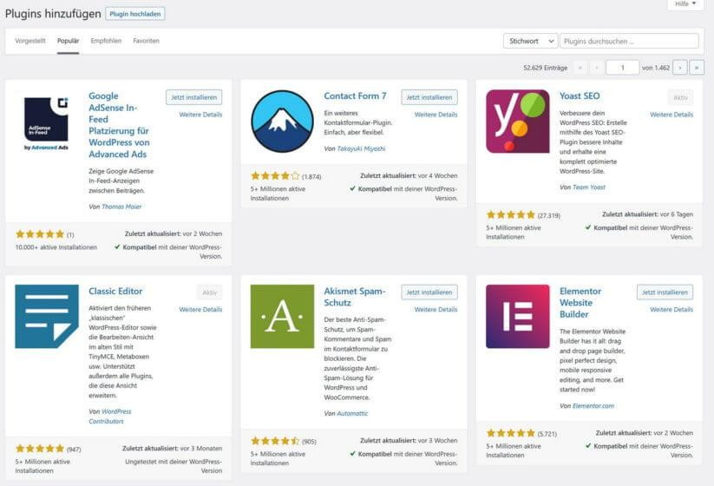

Gambar 7: Plugin

Plugin membantu menambah fungsionalitas website, seperti membuat formulir kontak, meningkatkan SEO, menambahkan galeri, dan lainnya.

## Konten Website

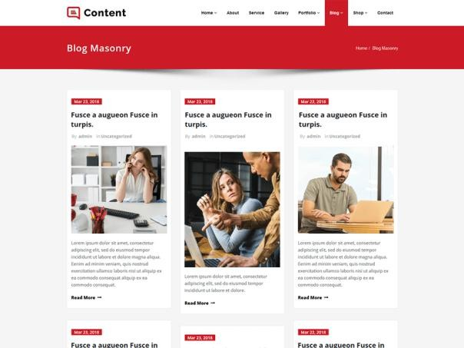

Gambar 8: Konten Website

Konten meliputi teks, gambar, dan elemen visual lainnya yang berfungsi untuk memperkenalkan usaha, produk, layanan, serta informasi kontak yang relevan.

## Tahapan Pembuatan Website

Berikut adalah langkah-langkah yang diterapkan selama kegiatan studi independen:

## Observasi dan Identifikasi Kebutuhan

Memahami target pengguna website serta informasi penting yang perlu ditampilkan. Proses ini dilakukan melalui diskusi internal dan peninjauan kebutuhan bisnis secara umum.

## Perancangan Struktur Website

Membuat rancangan sederhana terkait struktur halaman, menu navigasi, serta jenis konten yang akan dimuat. Rancangan ini menjadi acuan dalam proses pengembangan.

## Instalasi dan Setup WordPress

Instalasi WordPress melalui cPanel hosting. Setelah berhasil, dilakukan pengaturan awal seperti penginstalan tema dan plugin yang dibutuhkan.

## Pengisian Konten dan Kustomisasi Tampilan

Memasukkan konten ke halaman-halaman website seperti halaman beranda, tentang, produk/layanan, dan kontak. Tampilan disesuaikan agar terlihat profesional namun tetap simpel.

## Uji Fungsi dan Revisi

Pengujian website dilakukan untuk memastikan semua elemen berjalan dengan baik, mulai dari tampilan, tautan, formulir, hingga kecepatan akses.

## Publikasi dan Dokumentasi

Setelah semua selesai, website dipublikasikan secara online dan dibuat dokumentasi sebagai catatan teknis.

## Studi Terkait dan Pendekatan

Dalam kegiatan ini, pendekatan yang digunakan menekankan pada kemudahan penggunaan (user-friendly), efektivitas biaya, serta tampilan yang bersih dan menarik. Referensi dari proyek dan penelitian sebelumnya turut dijadikan acuan agar hasil pengembangan relevan dengan kebutuhan usaha kecil yang ingin go digital secara praktis.

# BAB IV SIMPULAN DAN SARAN

## Simpulan

Melalui kegiatan studi independen di CV SKM. Indonesia, saya mendapatkan pengalaman langsung dalam mengimplementasikan WordPress sebagai platform utama untuk membuat berbagai jenis website, mulai dari portofolio, toko online, hingga layanan jasa digital. Proyek-proyek tersebut tidak hanya memperdalam pemahaman saya tentang WordPress, tetapi juga melatih kemampuan saya dalam merancang tampilan, mengelola konten, serta menyesuaikan fitur sesuai kebutuhan pengguna.

Secara khusus, pembuatan website untuk mendukung pelaku UMKM menjadi bagian penting dari proses pembelajaran ini. Dengan memanfaatkan WordPress, saya berhasil membuat website yang sederhana namun fungsional untuk keperluan promosi usaha secara digital, yang diharapkan dapat membantu meningkatkan visibilitas dan jangkauan pasar UMKM.

## Saran

Untuk pengembangan ke depan, disarankan agar pelaku UMKM atau pemilik

usaha kecil mulai memanfaatkan platform seperti WordPress untuk membangun kehadiran digital mereka. Selain itu, penting juga bagi pengembang pemula untuk terus mengasah kemampuan teknis dan desain agar dapat menghasilkan website yang tidak hanya menarik secara visual, tetapi juga efektif secara fungsional.

Bagi perusahaan seperti CV SKM. Indonesia, pengembangan layanan berbasis digital seperti jasa pembuatan website bisa menjadi peluang strategis untuk memperluas jangkauan pasar dan menambah lini bisnis baru di luar bidang utama mereka.

# BAB V

# REFLEKSI DIRI

## Hal Positif dari Kegiatan Studi Independen

Kegiatan studi independen ini memberikan banyak hal positif. Saya mendapatkan pengalaman langsung dalam mengimplementasikan WordPress untuk berbagai jenis website, seperti portofolio, toko online, dan layanan *jasa digital3333*. Ini merupakan pengalaman berharga yang tidak hanya menambah pengalaman pribadi, tetapi juga diharapkan dapat memberikan dampak nyata bagi pelaku usaha yang dibantu4. Saya juga belajar membuat website toko online untuk pertama kalinya, memahami dasar-dasar fitur e-commerce seperti katalog produk, keranjang belanja, dan sistem checkout sederhana.

## Manfaat Proyek Studi Independen Terhadap Pembangunan Soft Skill

Proyek studi independen ini sangat bermanfaat dalam pembangunan soft skill saya. Saya belajar bagaimana merancang tampilan yang profesional dan simpel, mengelola konten, serta menyesuaikan fitur sesuai kebutuhan pengguna. Proses ini juga melibatkan diskusi internal dan peninjauan kebutuhan bisnis secara umum, yang melatih kemampuan komunikasi dan pemahaman terhadap kebutuhan klien. Selain itu, kegiatan ini mengasah kemampuan saya dalam bekerja di lingkungan professional, serta mendorong saya untuk terbuka terhadap kritik dan saran demi perbaikan di masa mendatang.

## Manfaat Proyek Studi Independen Terhadap Pembangunan Kognitif

Dari sisi kognitif, kegiatan ini memperdalam pemahaman saya tentang WordPress, mulai dari instalasi, pemilihan tema, hingga pengisian konten dan pengaturan tampilan. Saya juga memahami kebutuhan dasar UMKM dalam membangun kehadiran digital dan bagaimana WordPress dapat menjadi solusi yang mudah digunakan bagi mereka yang terkendala biaya atau pengetahuan tentang coding. Pengalaman ini juga meliputi pembelajaran tentang domain dan hosting, instalasi WordPress melalui cPanel, penggunaan tema, dan plugin untuk menambah fungsionalitas website.

## Rencana Masa Depan

Ke depannya, saya berencana untuk terus mengasah kemampuan teknis dan desain agar dapat menghasilkan website yang tidak hanya menarik secara visual, tetapi juga efektif secara fungsional. Saya juga berharap dapat terus memanfaatkan platform seperti WordPress untuk membantu pelaku UMKM atau pemilik usaha kecil membangun

kehadiran digital mereka. Selain itu, pengalaman ini memotivasi saya untuk terus berkontribusi dalam pengembangan layanan berbasis digital, yang dapat menjadi peluang strategis untuk memperluas jangkauan pasar dan menambah lini bisnis baru.

# DAFTAR PUSTAKA

Digital, T., & Masa, D. I. (2021). *Artikel Transformasi Digital*. *July*.

Kurniati, A., Oktaviani, U. D., & Aristo, T. J. V. (2022). Digitalisasi Dongeng Nusantara Sebagai Alternatif Media Pembelajaran Era Digital Di Tingkat Sekolah Dasar. *JURNAL PENDIDIKAN DASAR PERKHASA: Jurnal Penelitian Pendidikan Dasar*, *8*(2), 173–181. https://doi.org/10.31932/jpdp.v8i2.1964

# LAMPIRAN

## Website Portofolio

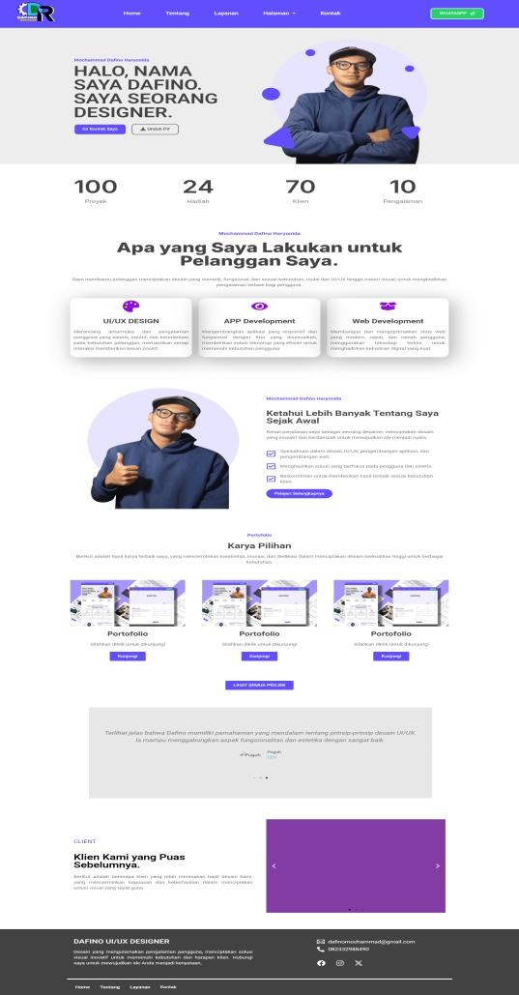

Website : <https://dafinoprojects.my.id/>

Video : <http://bit.ly/4jQDMMH>

## Website Toko Online

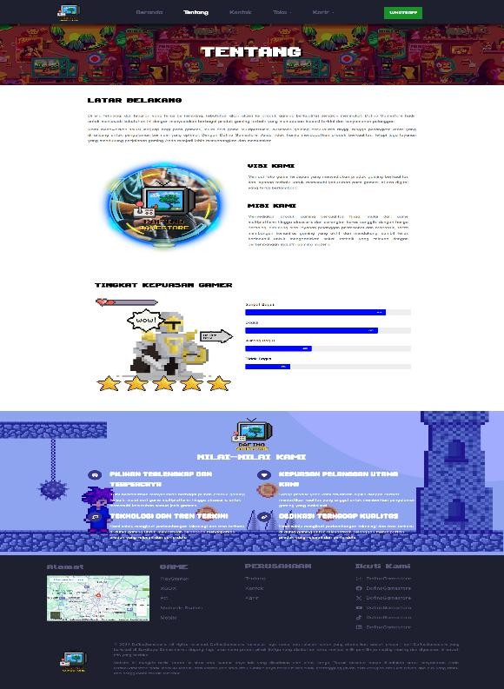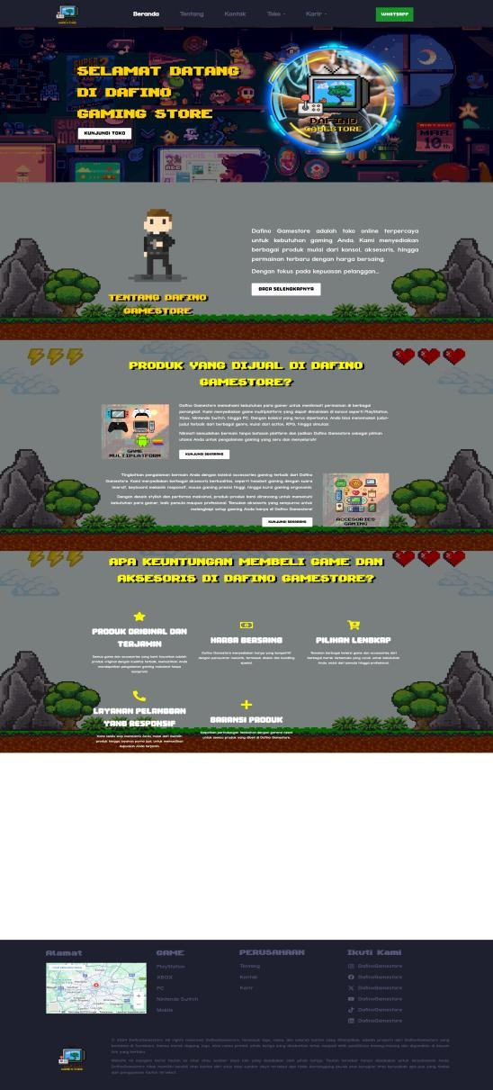

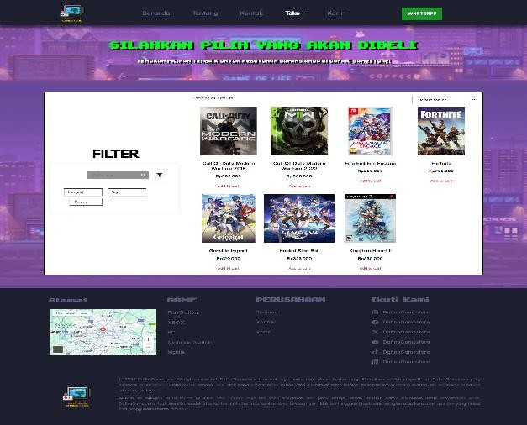

Website : <https://demo.dafinoprojects.my.id/gamestore/>

Video : <http://bit.ly/43YTX4Q>

## Website SKMI Store

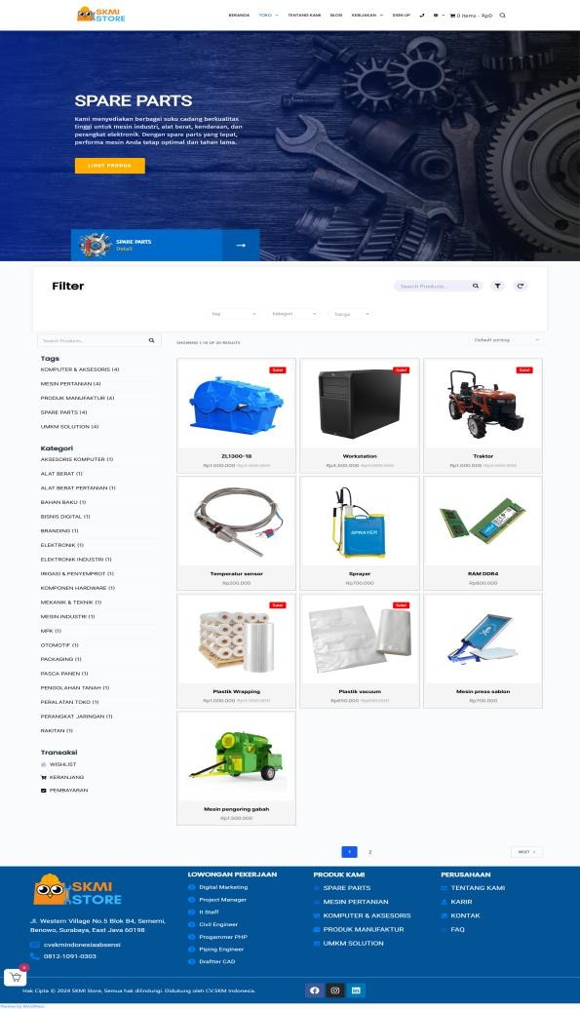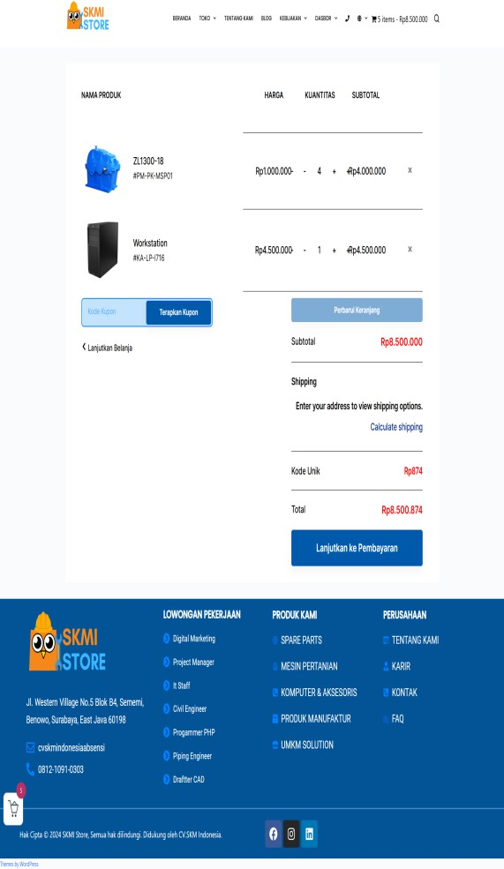

Website : <https://skmistore.app2-skmi.my.id/>

Video : <http://bit.ly/4n58hS3>

## Website Artivix Design

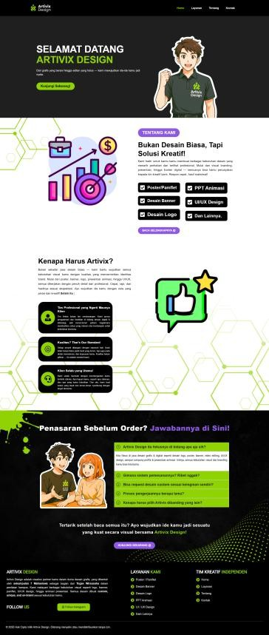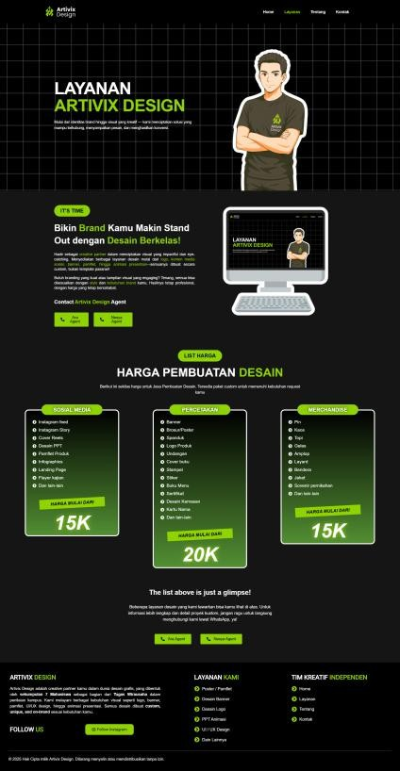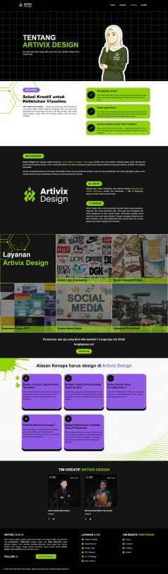

Website : <https://artivixdesign.dafinoprojects.my.id/>

Video : <http://bit.ly/3SRJKCb>

## Website SKMI ArtSpace

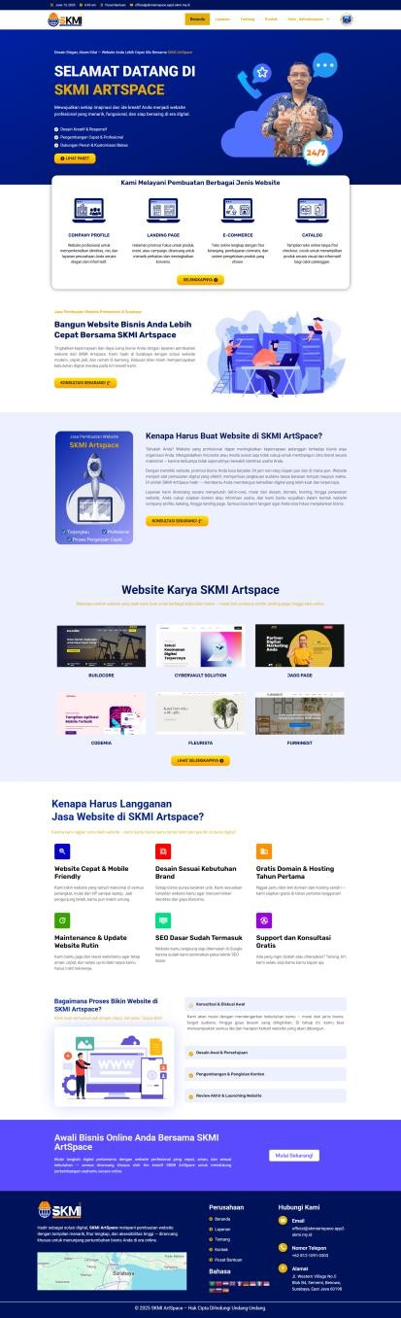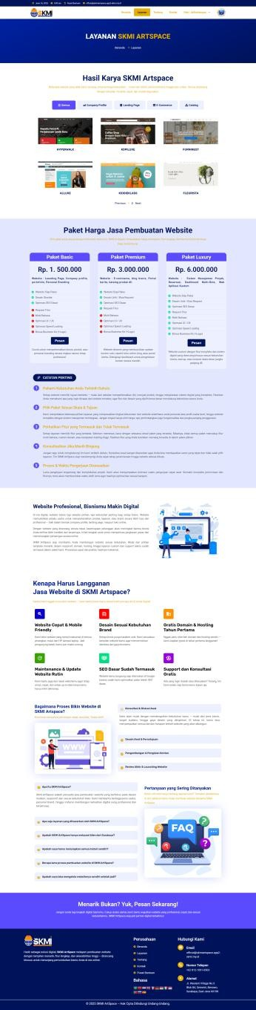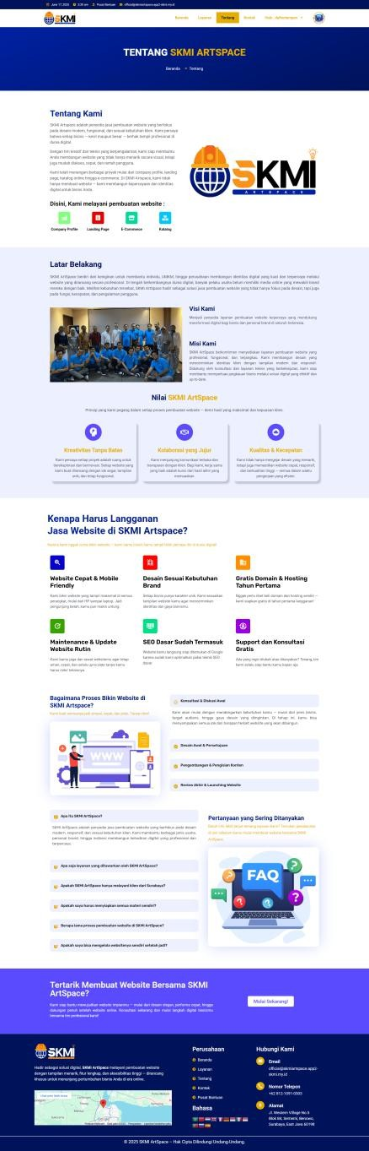

Website : <https://skmiartspace.app2-skmi.my.id/>

Video : <http://bit.ly/45v8XtA>

1. **Penilaian Kantor**

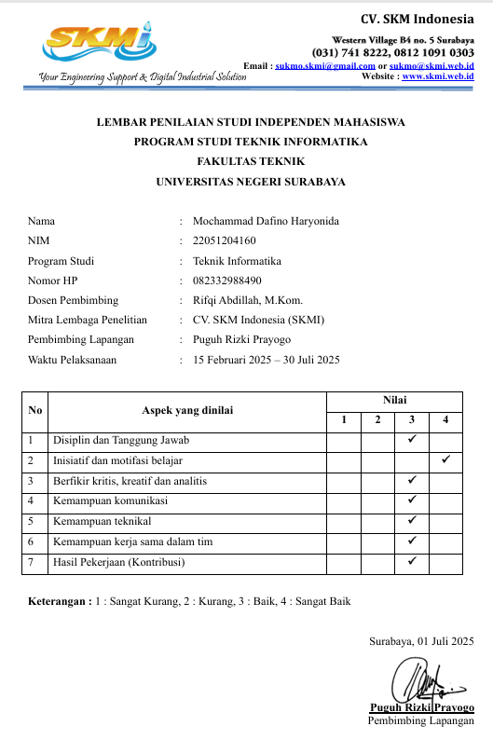

1. **Sertifikat**

